Auftrag:
Recherchieren Sie die Hintergründe der folgenden Fotografie im Internet und beantworten Sie folgende Fragen:

- Wer ist abgebildet?
- Welches ist die Lebensgeschichte des Abgebildeten?
- Wie kam das Bild zustande?
- Was drückt das Bild aus?
- Inwiefern ist es ein «Symbolbild», sprich, wofür steht es im übertragenen Sinne?
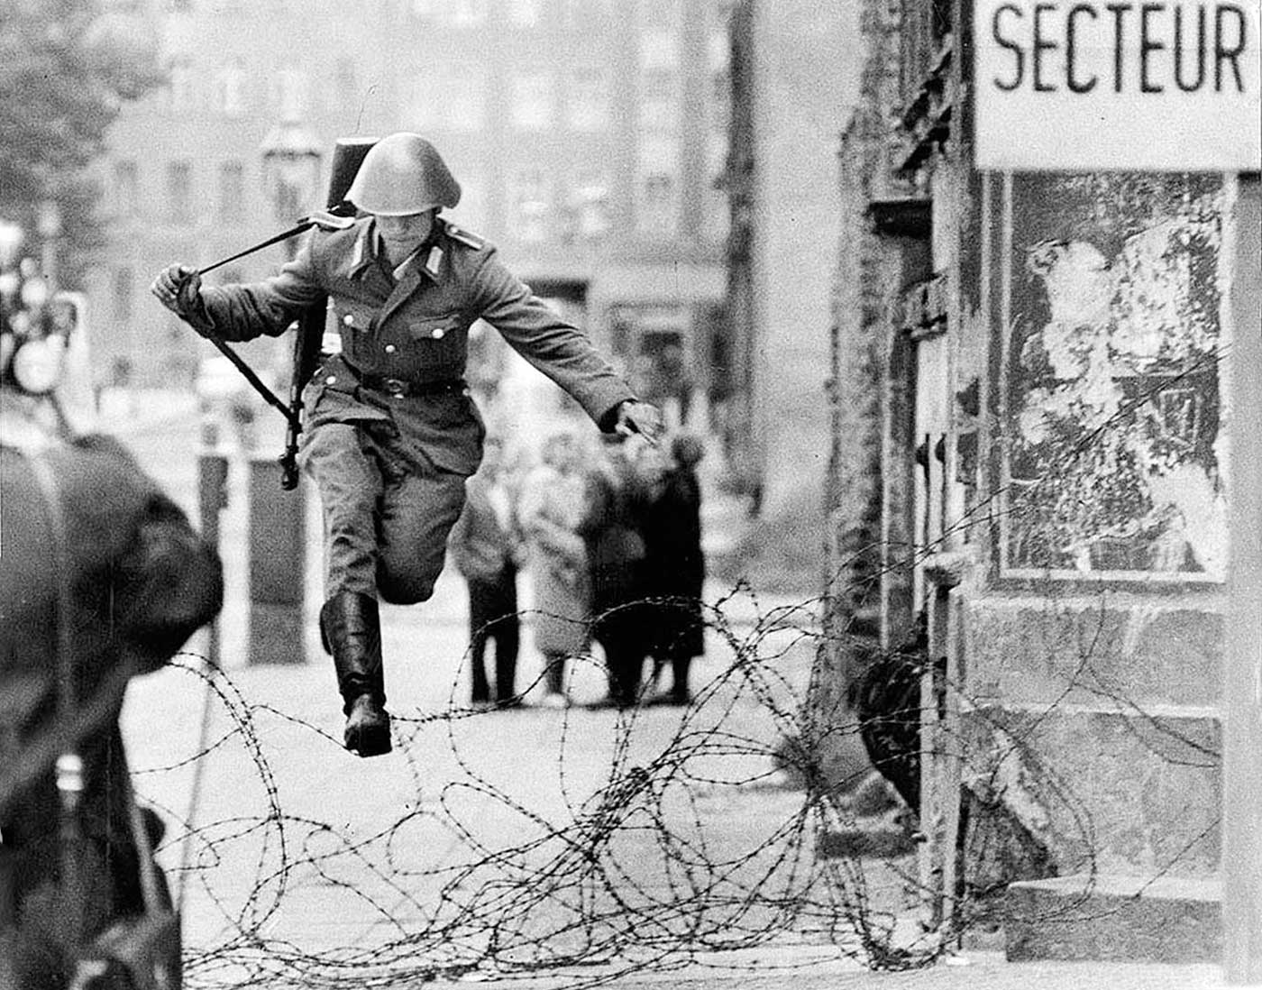
Bild: Staatsarchiv Hamburg
Anmerkungen zur Fotografie:
Es handelt sich beim Abgebildeten um den ehemaligen DDR-Grenzpolizisten Conrad Schumann. Schumann war 19 Jahre alt, als er am Nachmittag des 15. August 1961 über die Stacheldrahtrolle an der Ecke Bernauer/Ruppiner Straße sprang. Seine Brigade war direkt an der Sektorengrenze in der Bernauer Straße eingesetzt, als am 13. August 1961 die vollständige Abriegelung begann. Während Conrad Schumann dort seinen Dienst versah, entschloss er sich zur Flucht.

Am 15. August 1961 stand Conrad Schumann als Posten in der Ruppiner Straße – unmittelbar an der Grenzsperre aus Stacheldraht. Spontan entschied er sich, die Gelegenheit zu nutzen. In einem unbeobachteten Augenblick trat er die Stacheldrahtrolle etwas runter und gab anwesenden Fotografen auf der West-Berliner Seite ein Zeichen. Dort wurde seine Fluchtabsicht erkannt: Die West-Berliner Polizei positionierte einen Wagen wenige Meter vor dem Stacheldraht und ließ dessen hintere Tür offen stehen. Die Fotografen richteten ihre Kameras auf die anderen Grenzposten, damit diese sich wegdrehten und sich von der Grenze entfernten. Gegen 16 Uhr wagte Schumann den Sprung. Als die anderen Grenzposten sich umdrehten, sahen sie Conrad Schumann davonfahren. In einem West-Berliner Polizeiwagen, der sich mit hoher Geschwindigkeit entfernte. Schumanns Flucht schlug hohe Wellen. Vertreter des Ministeriums für Staatssicherheit und der Volkspolizei einigten sich zunächst, die Flucht als Verschleppung darzustellen. Diese Darstellung war angesichts der umfangreichen Berichterstattung im Westen aber nicht lange haltbar.

Conrad Schumann blieb bis Ende September 1961 im West-Berliner Notaufnahmelager Marienfelde, dann wurde er in die Bundesrepublik ausgeflogen. In Bayern baute er sich eine neue Existenz auf. Das Bild von seinem «Sprung in die Freiheit» wurde zur Ikone. Es verfolgte ihn bis an sein Lebensende – ebenso wie die Angst vor der Stasi. Seine Flucht bereute er nach eigenen Angaben nie. Im Sommer 1998 nahm er sich aus ungeklärten Gründen das Leben.
Quelle: Gedenkstätte Berliner Mauer

